Banco de Dados da Fórmula 1

O nosso banco de dados organiza as informações básicas sobre as temporadas da fórmula 1, armazenando informações dos pilotos, pistas, equipes, grandes prêmios.

Ele consulta informações como a colocação de uma temporada e o pódio de cada grande prêmio.

As tabelas criadas foram: País, que tem como objetivo guardar informações de um país, como o id e o nome. Equipes, guardar informações nome da equipe, país que ela pertence. Pilotos, tem os dados como o nome do piloto, nacionalidade, equipe que representa. Pista guarda o país da pista e o nome da pista. Grande Prêmio que é responsável por reunir informações como pista que a corrida aconteceu, ano da corrida, e os três piloto do pódio. E a tabela pontos por corrida, que é responsável pela atribuição de pontos, dando 3 para o primeiro, 2 para o segundo, e 1 para o terceiro.

Uma view que criamos foi campeão da temporada, para visualizar o campeão de uma determinada temporada da fórmula 1. Foi escolhido a view ao invés de uma consulta porque um campeão de uma certa temporada é uma informação persistente.

**Consultas feitas**

• **Consulta de pontuação**: Visualizar o total de pontos de um piloto específico em uma temporada.

• **Listagem dos Campeões**: Verificar quais pilotos foram campeões em cada temporada.

• **Rankings de Temporada**: A view campeao_temporada fornece o piloto com a maior pontuação em uma temporada, simplificando a consulta de campeões e vice-campeões

SELECT ano, piloto_id, nome, total_pontos

FROM campeao_temporada

ORDER BY ano, total_pontos DESC;

**Modelagem do banco de dados**

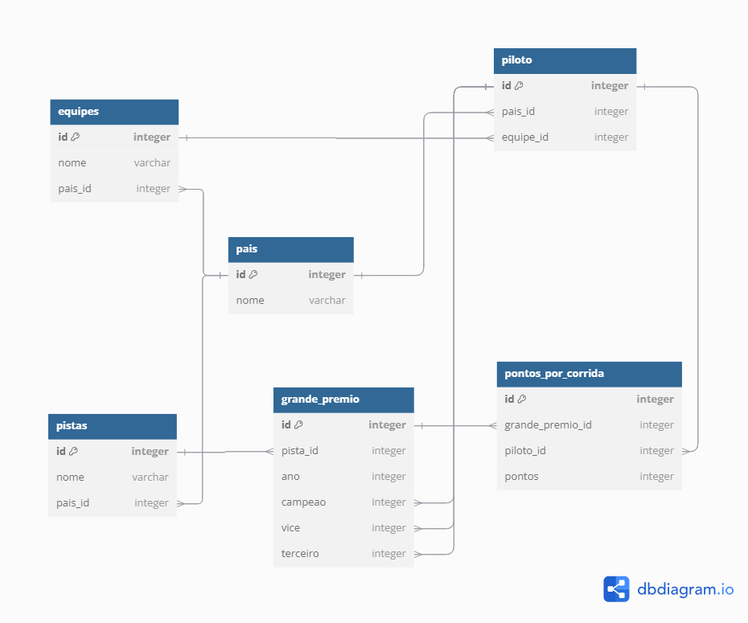

**Criação das Tabelas**

CREATE TABLE pais (

    id SERIAL PRIMARY KEY,

    nome VARCHAR(50) NOT NULL

);

CREATE TABLE equipes (

    id SERIAL PRIMARY KEY,

    nome VARCHAR(50) NOT NULL,

    pais_id INT REFERENCES pais(id) NOT NULL

);

CREATE TABLE piloto (

    id SERIAL PRIMARY KEY,

    nome VARCHAR(50) NOT NULL,

    pais_id INT REFERENCES pais(id) NOT NULL,

    equipe_id INT REFERENCES equipes(id)

);

CREATE TABLE pistas (

    id SERIAL PRIMARY KEY,

    nome VARCHAR(50) NOT NULL,

    pais_id INT REFERENCES pais(id) NOT NULL

);

CREATE TABLE grande_premio (

    id SERIAL PRIMARY KEY,

    pista_id INT REFERENCES pistas(id) NOT NULL,

    ano INT NOT NULL,

    campeao INT REFERENCES piloto(id) NOT NULL,

    vice INT REFERENCES piloto(id) NOT NULL,

    terceiro INT REFERENCES piloto(id) NOT NULL

);

CREATE TABLE pontos_por_corrida (

    id SERIAL PRIMARY KEY,

    grande_premio_id INT REFERENCES grande_premio(id),

    piloto_id INT REFERENCES piloto(id),

    pontos INT NOT NULL

);

INSERT INTO pais (nome) VALUES

('Germany'),

('Austria'),

('Italy'),

('United Kingdom'),

('France'),

('Netherlands'),

('Mexico'),

('Monaco'),

('Spain'),

('Australia');

INSERT INTO equipes (nome, pais_id) VALUES

('Mercedes', 1),

('Red Bull Racing', 2),

('Ferrari', 3),

('McLaren', 4),

('Alpine', 5);

INSERT INTO piloto (nome, pais_id, equipe_id) VALUES

('Lewis Hamilton', 4, 1),

('George Russell', 4, 1),

('Max Verstappen', 6, 2),

('Sergio Pérez', 7, 2),

('Charles Leclerc', 8, 3),

('Carlos Sainz', 9, 3),

('Lando Norris', 4, 4),

('Daniel Ricciardo', 10, 4),

('Fernando Alonso', 9, 5),

('Esteban Ocon', 5, 5);

INSERT INTO pistas (nome, pais_id) VALUES

('Silverstone Circuit', 4),

('Circuit Zandvoort', 6),

('Autódromo Hermanos Rodríguez', 7),

('Circuit de Monaco', 8),

('Circuit de Barcelona-Catalunya', 9);

INSERT INTO grande_premio (pista_id, ano, campeao, vice, terceiro) VALUES

(1, 2022, 1, 2, 3),  -- Silverstone Circuit 2022

(2, 2022, 3, 4, 5),  -- Circuit Zandvoort 2022

(3, 2022, 3, 1, 6),  -- Autódromo Hermanos Rodríguez 2022

(4, 2022, 5, 6, 7),  -- Circuit de Monaco 2022

(5, 2022, 6, 5, 9);  -- Circuit de Barcelona-Catalunya 2022

INSERT INTO pontos_por_corrida (grande_premio_id, piloto_id, pontos)

SELECT id, campeao, 3 FROM grande_premio

UNION ALL

SELECT id, vice, 2 FROM grande_premio

UNION ALL

SELECT id, terceiro, 1 FROM grande_premio;

CREATE VIEW campeao_temporada AS

SELECT ano, piloto_id, nome, total_pontos FROM (

    SELECT

        gp.ano,

        p.id AS piloto_id,

        p.nome,

        SUM(ppc.pontos) AS total_pontos,

        RANK() OVER (PARTITION BY gp.ano ORDER BY SUM(ppc.pontos) DESC) AS posicao

    FROM grande_premio gp

    JOIN pontos_por_corrida ppc ON gp.id = ppc.grande_premio_id

    JOIN piloto p ON ppc.piloto_id = p.id

    GROUP BY gp.ano, p.id, p.nome

) sub

WHERE posicao = 1;

**Index HASH**

CREATE INDEX ON pontos_por_corrida USING HASH (piloto_id);

A escolha do index HASH foi feita por que ela suporta operações de igualdade, operação que é realizada repetidas vezes para o cálculo tanto para saber quem foi o campeão da temporada, quanto para se informar sobre a classificação de uma temporada.

**Cenário de Utilização**

CREATE VIEW campeao_temporada AS

SELECT ano, piloto_id, nome, total_pontos FROM (

    SELECT

        gp.ano,

        p.id AS piloto_id,

        p.nome,

        SUM(ppc.pontos) AS total_pontos,

        RANK() OVER (PARTITION BY gp.ano ORDER BY SUM(ppc.pontos) DESC) AS posicao

    FROM grande_premio gp

    JOIN pontos_por_corrida ppc ON gp.id = ppc.grande_premio_id

    JOIN piloto p ON ppc.piloto_id = p.id

    GROUP BY gp.ano, p.id, p.nome

) sub

WHERE posicao = 1;

É uma view onde me diz quem é o campeão daquela temporada. Fazendo uso repetidas vezes do index no momento da somatória dos pontos dos pilotos, por isso o index hash é adequado já que ele funciona rápido para buscas de valores exatos.